Ех-ИСПА Мярка 2001 BG 16 P PE 004: Изграждане на серо-очистващи инсталации към блокове 5 и 6 на ТЕЦ Марица изток 2

Стадий на проекта – изпратен окончателен доклад за реализация на проекта до Европейската комисия.

Мярката се състои от следните компоненти:
- Техническа помощ за мярката
- Сероочистващи инсталации на блокове 5 & 6
(Доставка и инсталиране на оборудването)

Финансиране: Компонентите по мярката са съ-финансирани със средства на Европейската Комисия.
Към 31.12.2012г.
Обща стойност 77,698,835.39 евро.
Средства по Финансов меморандум 13,519,556.74 евро.
Допълнително финансиране от държавния бюджет 64,179,278.65 евро.

Главна цел:
Реализиране на главния приоритет и енергийна стратегия на Република България, приета от Народното събрание през 2002 г. и покриване на изискванията на Директива 88/609/EEC и новата директива 2001/80/EC на ЕС, а също и протоколите от конвенцията за трансгранично замърсяване на въздуха.

Специфична цел:

- Намаляване на емисиите на SO2, в съответствие с изискванията на българското и европейско законодателство
- Подобрение на околната среда в района на централа Марица изток 2 и общо в страната
- Намаляване на трансграничното замърсяване в югоизточна Европа
- Намаляване на риска от дихателни заболявания на населението от района

Бенефициент: ТЕЦ Марица изток 2 .

При изпълнение на компонент: Сероочистващи инсталации на блокове 5 & 6, са реализирани следните дейности:
Изграждане на :
- Газова система;
- Комбинирана вентилационна система ;
- Абсорберна система;
- Рециркулационна система;
- Окислителна въздушна система;
- Система за подаване и складиране на варовик;
- Варовикова мелница;
- Система за подаване на варовиковата смес;
- Система за гипсова суспензия;
- Водоразпределителна система;
- Разтоварна и дренажна система;
- Въздухоснабдителна система;
- Електрическа система;
- Инструментална и контролна система;
- Сгради

Постигнати резултати:

- Намаление на SO₂ емисии до 210 000 – 220 000 тона/година и постигане на сероочистка мин. 94%.
- Намаление на праховото замърсяване до 350 - 370 тона/година - / до 1200 мг. Nm³ /.
- Производство на евтин гипс.
- Централа МИ2 отговаря на IPPC pазрешително No.50.
- Централа МИ2 отговаря на изискванията за допустими нива на емисиите SO₂ от големи горивни инсталации.
- Централа МИ2 отговаря на изискванията за прахово замърсяване от големите горивни инсталации.
- Подобряване на състоянието на околната среда в района.
- Намаляване на трансграничната замърсяване .
- Намаляване на риска от заболявания на дихателната система на населението в района и подобряване условията за развитие на селското стопанство.

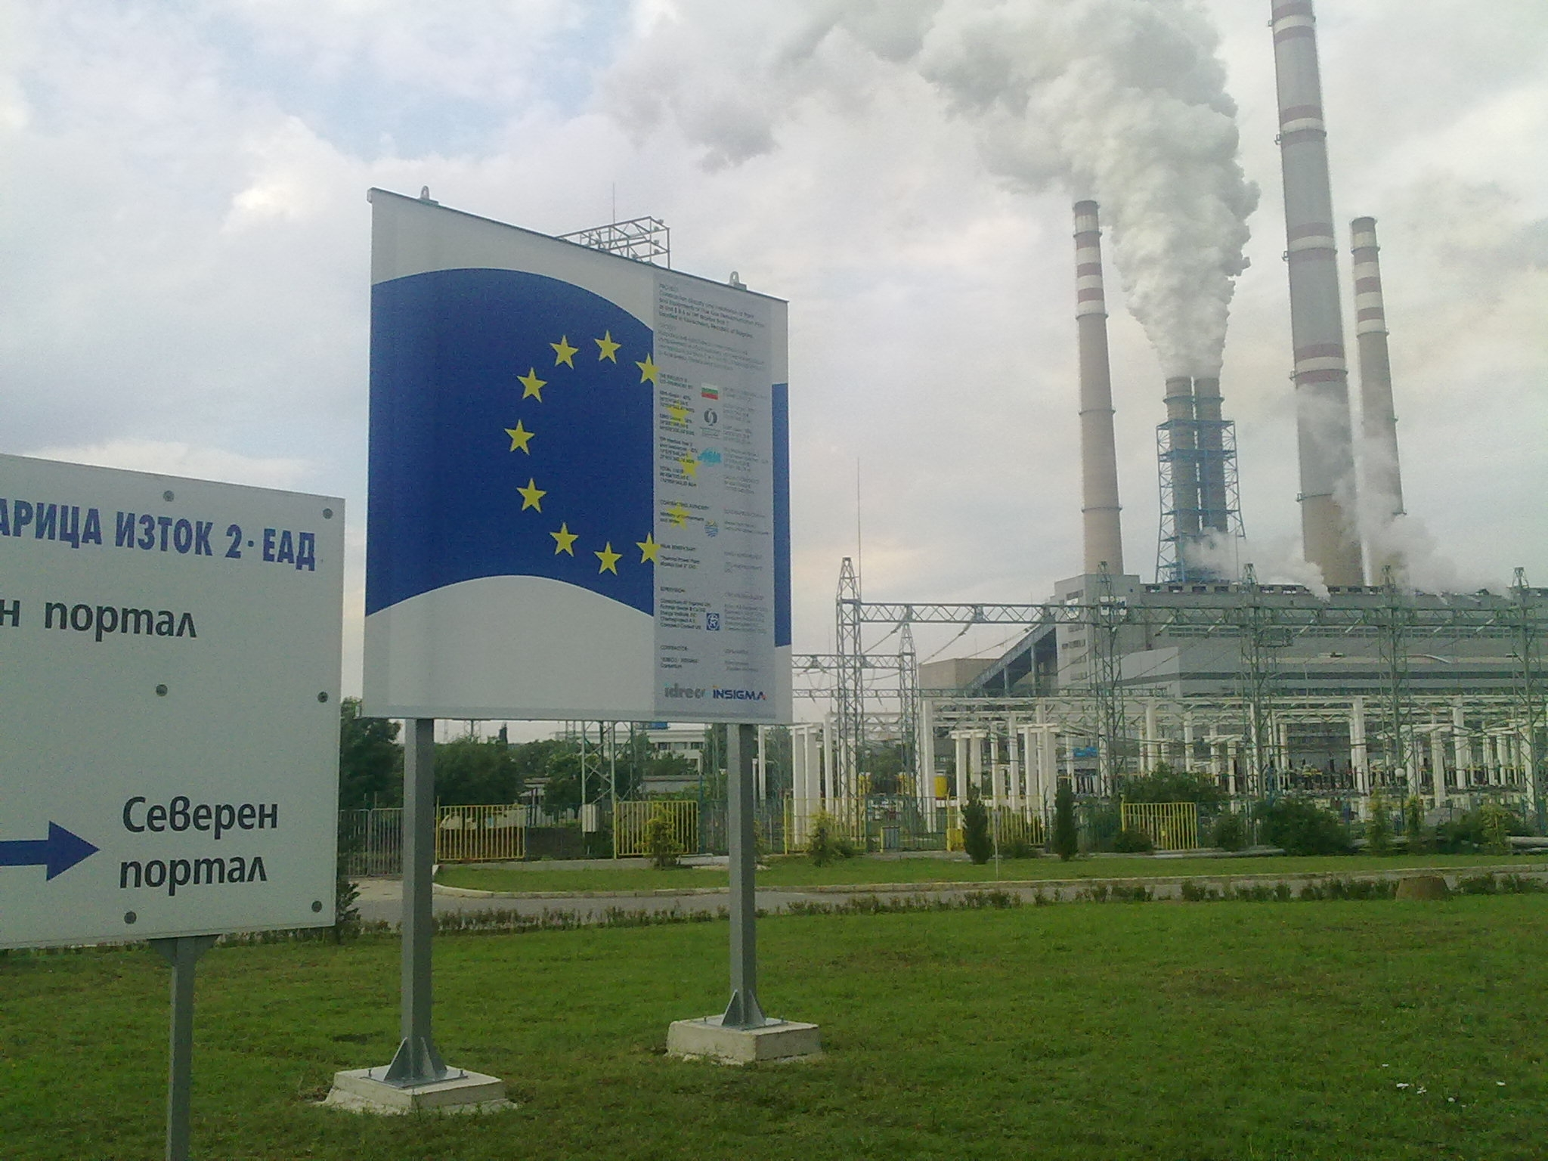

ТЕЦ Марица Изток 2

Допълнителна актуална информация за проекта можете да намерите тук

